23년도 2학기

[ HCI 개론 ]

실습 과제 – Squat 자세 모니터링

과목명 : HCI 개론

제출일 : 2023.09.14

작성자 : IT공학전공 1916964 한수정

-squat_angle.csv 파일 탐색 및 시각화

(csv파일) 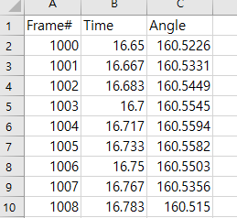

(pandas 조회) 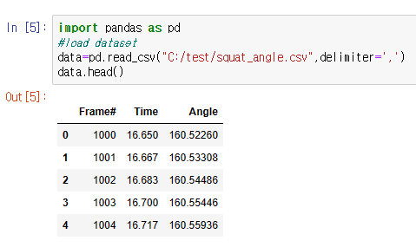

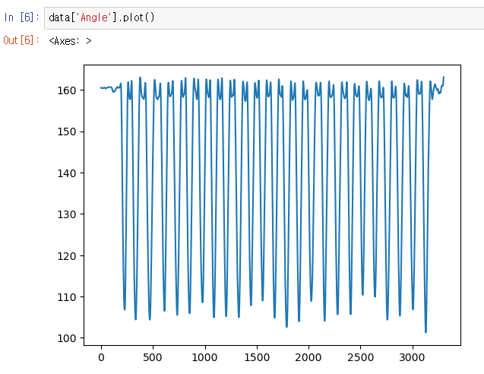

-> 스쿼트 운동 움직임을 지표로 나타낸 것

(numpy 시각화/모니터링)

